Ondes et signaux | Caractéristique d’une lampe à incandescence

DESCRIPTIF DE SUJET DESTINE AU PROFESSEUR

Notions et contenus | Seconde
Notions et contenus | - Signaux et capteurs  - Loi des nœuds. Loi des mailles  - Caractéristique tension-courant d’un dipôle  - Résistance et systèmes à comportement ohmique
Capacités exigibles | - Exploiter la caractéristique d’un dipôle électrique : point de fonctionnement, modélisation par une relation U = f(I) ou I = g(U).  - Représenter et exploiter la caractéristique d’un dipôle.  - Identifier ou non une situation de proportionnalité.
Prérequis | Cycle 4 – L’énergie et ses conversions  - Réaliser des circuits simples et exploiter les lois de l’électricité.  - Utilisation d’un ampèremètre, d’un voltmètre.  - Schématisation d’un circuit.  - Dipôles en série, en dérivation.
Type d’activité | Activité expérimentale
Description succincte | Réaliser la caractéristique courant-tension d’une lampe et en déduire si elle peut être branchée à une pile pour un fonctionnement optimal.
Compétences travaillées | Analyser/Raisonner  Réaliser  Valider
Mise en œuvre | - Place dans la progression de la séquence et/ou de l’année :  1er TP de la séquence « signaux-capteurs » sur l’éclairage public.  - Cadre de mise en œuvre de l’activité :  Séance d’1h30 de travaux pratiques.  Peut être évalué comme un ECE en tant qu’évaluation formative.
Source(s) | http://webetab.ac-bordeaux.fr/Pedagogie/Physique/Physico/Electro/e07carac.htm
Auteur(s) | Carine GRAULLIER – Lycée Voltaire – Orléans  Véronique RENARD – Lycée Choiseul – Tours

ACTIVITÉ

CONTEXTE



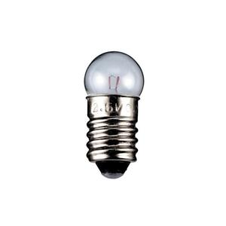
La lampe torche est indispensable dans de nombreuses activités professionnelles.

Celle du mineur des années 60 est l'exemple d'utilisation le plus célèbre. Installée sur leur casque pour lui laisser les mains libres, la lampe torche était équipée d’ampoule à incandescence

On dispose d’une lampe et d’une pile.

Peuvent-elles être associées pour faire fonctionner la lampe torche des mineurs ? Quel sera alors le point de fonctionnement de cette association ? La lampe fonctionnera-t-elle dans des conditions optimales ?

SUPPORT(S) D’ACTIVITÉ

Doc. 1 : Caractéristique d’un dipôle
La caractéristique d’un dipôle est la représentation graphique de la tension U entre ses bornes, en fonction de l’intensité I du courant électrique qui le traverse.

Doc. 2 : Définition du point de fonctionnement d’un circuit
Quand on branche un récepteur aux bornes d’un générateur, on appelle point de fonctionnement du circuit, le couple de valeurs (U, I) commun aux caractéristiques de ce générateur et de ce récepteur, qui ont alors la même tension U entre leurs bornes communes et qui sont parcourus par un courant de même intensité I.

Doc. 3 : Données sur la pile
- Une pile est un générateur caractérisé par sa force électromotrice (notée E, exprimée en volts), et par sa résistance interne (notée r, exprimée en ohms). La force électromotrice est la tension aux bornes de la pile lorsqu’elle ne débite pas.

- On utilise une pile de force électromotrice E = 6,0 V et de résistance interne r = 15 Ω.

- Relevé de valeurs de la tension aux bornes de la pile en fonction de l’intensité du courant qui la traverse :
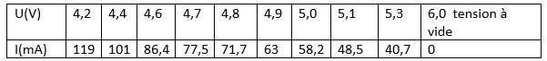

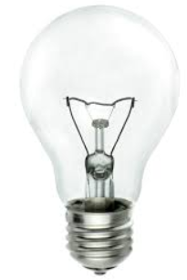
Doc. 4 : Données sur la lampe
On peut lire sur le culot de la lampe : 100 mA/ 6 V
Cela correspond respectivement à l’intensité nominale et la tension nominale de la lampe.

- Si la tension appliquée entre les bornes de la lampe est inférieure à la tension nominale, alors l’intensité qui la parcourt sera également inférieure à l’intensité nominale, la lampe brillera faiblement, elle sera en sous-tension.
- Si la tension appliquée entre les bornes de la lampe est nettement supérieure à la tension nominale, alors l’intensité qui la parcourt sera également supérieure à l’intensité nominale, la lampe brillera fortement, elle sera en surtension et risquera de griller.
- Enfin, si la tension appliquée entre les bornes de la lampe est proche de la tension nominale, alors l’intensité qui la parcourt sera également proche de l’intensité nominale, la lampe brillera normalement.

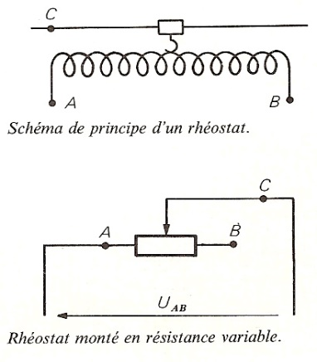
Doc. 5 : Fonctionnement d'un rhéostat
Un rhéostat est équivalent à un conducteur ohmique dont on peut faire varier la résistance en déplaçant le curseur C.
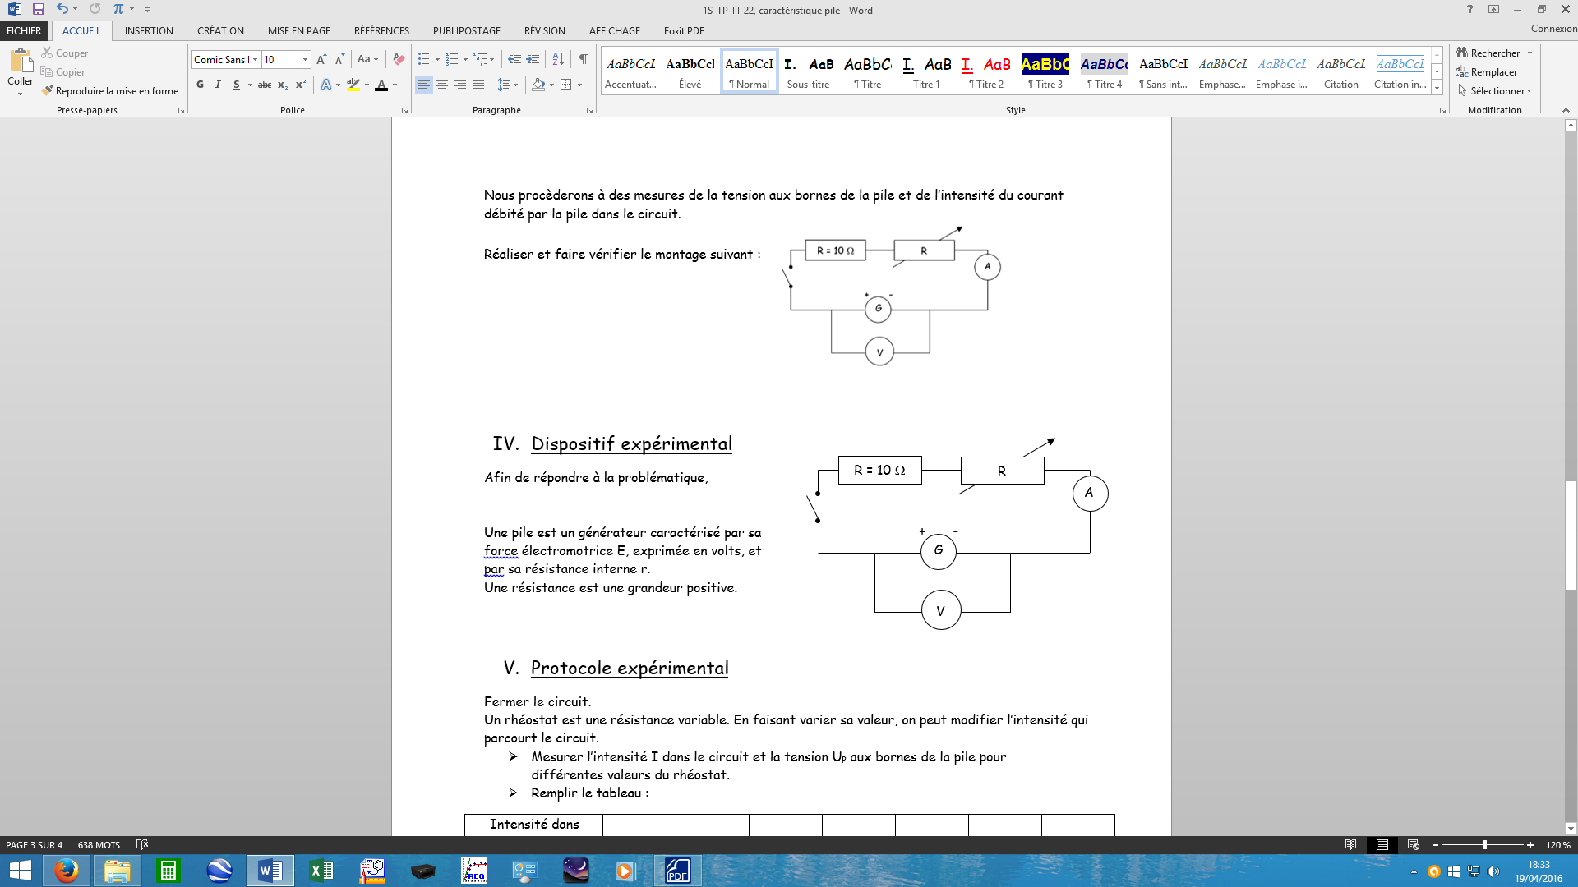
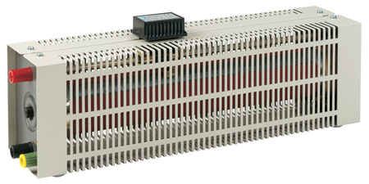
Il permet de faire varier l'intensité parcourant un circuit électrique. Pour cela, il suffit d'utiliser 2 des bornes (A et C ou B et C).

CONSIGNES DONNÉES À L’ÉLÈVE

- Elaboration d'un protocole nécessaire au tracé de la caractéristique U = f(I) de la lampe. ANA
Proposer un protocole (circuit électrique à réaliser avec les appareils utilisés, mesures à effectuer...) qui vous permettra de tracer la caractéristique de la lampe.

Matériel mis à disposition : lampe (6V - 0,1A), ampèremètre, voltmètre, rhéostat, fils, interrupteur.

APPEL N°1 | Appeler le professeur pour lui présenter le circuit électrique ou en cas de difficulté.

Ne pas brancher le générateur avant que le professeur ne soit passé.
!! Les appareils de mesures seront réglés sur le calibre le plus grand au départ.
!! Le rhéostat sera réglé au maximum.

- Réalisation du montage et tracé de la caractéristique REA
  - . Réaliser le montage.

APPEL N°2 | Appeler le professeur pour lui présenter le montage réalisé.

  - Réaliser les mesures et les rassembler dans un tableau.

  - Tracer le graphique représentant la caractéristique de la lampe, soit U_{lampe} = f(I), à l'aide du tableur.

APPEL N°3 | Appeler le professeur pour lui présenter le graphique ou en cas de difficulté.

- Exploitation des mesures VAL
  - Comment déterminer le point de fonctionnement du circuit simple comprenant la pile et la lampe étudiée sans réaliser le montage ?
  - Déterminer ce point de fonctionnement en expliquant la démarche.
  - Conclure quant au fonctionnement optimal ou non de la lampe.

REPÈRES ÉVENTUELS POUR L’ÉVALUATION

Eléments de correction :

ANA - Solution partielle 1
On réalise un circuit série comportant un générateur, la lampe, une résistance variable (rhéostat).

ANA - Solution partielle 2
Les grandeurs à mesurer sont l’intensité et la tension aux bornes de la lampe. Quels appareils de mesure utiliser ?

ANA - Solution partielle 3
Le voltmètre mesure une tension électrique et se branche en dérivation.

ANA - Solution partielle 4
L’ampèremètre mesure une intensité électrique et se branche en série.

ANA - solution totale
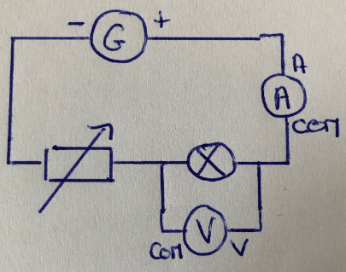
Schéma du montage :

REA - Solution partielle 1
Réaliser le circuit série tout d’abord (générateur, rhéostat, lampe, ampèremètre, interrupteur) puis ajouter le voltmètre aux bornes de la lampe.

REA - Solution partielle 2
Pour choisir le calibre d’un ampèremètre ou d’un voltmètre, toujours commencer par le plus grand puis diminuer.

REA - Solution partielle 3
  - compléter le tableau suivant :
I (A)
U_{lampe} (V)

REA - Solution partielle 4
Aide pour l’utilisation du tableur (elle pourra être donnée à l’oral).

REA - Exemple de solution totale 1
Donner le tableau de mesures U=f(I) :

REA - Exemple de solution totale 2
Donner le graphique réalisé :
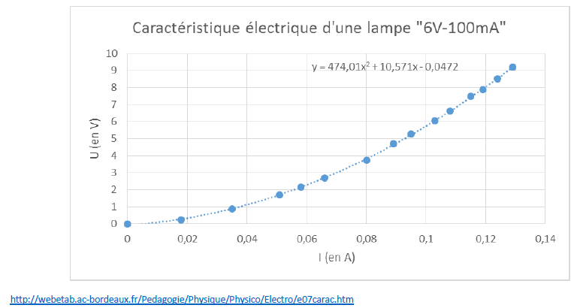

VAL - Solution partielle 1
Pour connaître le point de fonctionnement il faut superposer les caractéristiques de la lampe et de la pile. Il faut donc tracer sur le même graphique les deux caractéristiques.

VAL - Solution partielle 2
Le point de fonctionnement correspond au couple (I,U) représentant les coordonnées du point d’intersection des deux caractéristiques.
VAL - Exemple de solution totale 1
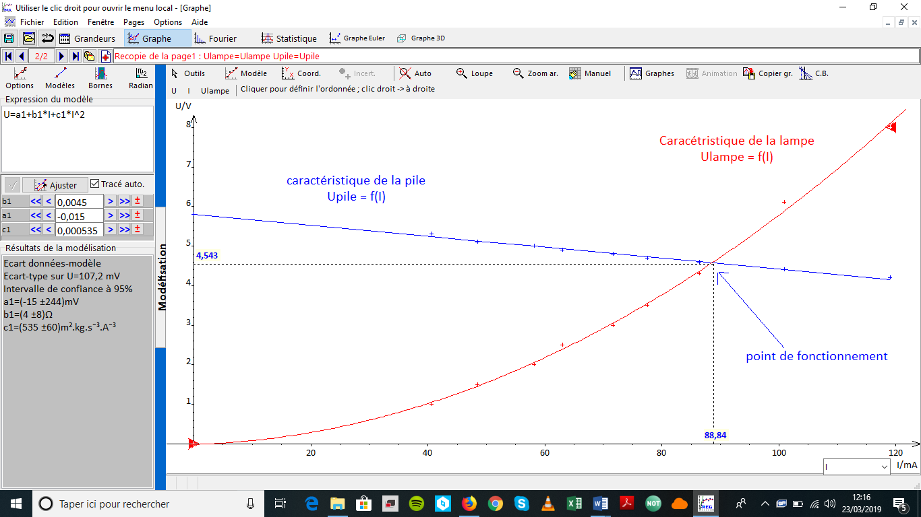

VAL - Solution partielle 3
Pour connaître le fonctionnement de la lampe il faut comparer la tension et l’intensité du point de fonctionnement à la tension nominale et l’intensité nominale de la lampe.

VAL - solution totale 2
On trouve U = 4,6V < 6V et I = 89 mA < 100 mA → la lampe est donc en sous-tension et brillera faiblement.

Indicateurs de réussite :

Domaine de Compétences évaluées | Indicateurs de réussite correspondant au niveau A
Analyser/Raisonner (ANA) | - Le schéma du montage est réalisé à la règle et au crayon de papier.  - Le montage comporte en série : la lampe, le générateur, le rhéostat, l’interrupteur, l’ampèremètre.  - Le voltmètre est placé en dérivation aux bornes de la lampe.  - Les bornes A et COM et V et COM sont indiquées aux bons emplacements.
Réaliser (REA) | - La boucle série comportant : la lampe, le générateur, le rhéostat, l’interrupteur, l’ampèremètre est correctement branché.  - Le voltmètre est correctement inséré dans le montage (dérivation aux bornes de la lampe et bornes V et COM bien branchées).  - L’interrupteur est ouvert lorsque l’enseignant vient vérifier le montage.  - Le rhéostat est réglé au maximum au départ et il n’est jamais au minimum durant le TP.  - Le tableau de valeurs obtenu est cohérent.  - La création de variables est maîtrisée dans le tableur.  - La caractéristique est affichée à l’écran.  - Deux caractéristiques sont superposées.  - Utilisation du réticule pour lire les coordonnées du point de fonctionnement.
Valider (VAL) | - Tracé de la caractéristique de la pile sur le même graphique que celle de la lampe.  - Valeurs cohérentes du point de fonctionnement.  - Comparaison des valeurs du point de fonctionnement aux valeurs nominales indiquées sur la lampe.  - Conclusion sur le fonctionnement de la lampe en accord avec la comparaison ci-dessus.

Niveau A : les indicateurs choisis apparaissent dans leur (quasi)totalité
Niveau B : les indicateurs choisis apparaissent partiellement
Niveau C : les indicateurs choisis apparaissent de manière insuffisante
Niveau D : les indicateurs choisis ne sont pas présents

RETOUR ÉVENTUELS D’EXPÉRIENCES

Bien faire un point d’utilisation sur le rhéostat pour éviter une mauvaise utilisation et un court-circuit par la suite.
Sinon insérer une résistance de protection de 10 Ω dans le circuit.

Pour faciliter le tracé des courbes si l’on utilise Regressi, utiliser les mêmes valeurs de I (valeurs en abscisses) lors des mesures avec la pile et la lampe car sinon cela complique le tracé car alors les abscisses sont différentes.
Si les valeurs sont différentes il faut alors superposer les courbes :
- Entrer la première série de mesure ou faire une première acquisition. Effectuer les traitements de données et la modélisation.
- Pour la deuxième série, soit faire une deuxième acquisition en superposant les pages, soit créer une «nouvelle page » par : Pages, Nouvelle, Recopier page.
- Entrer la deuxième série de mesure en changeant les valeurs recopiées de la première page.
- On peut ensuite passer d’une série à l’autre grâce aux icônes .
- Pour superposer ces deux tracés, dans la fenêtre graphe, , cliquer sur l’icône. Valider les pages actives désirées (les deux s’il n’y a que 2 courbes). Valider. Les deux séries de points se superposent.

